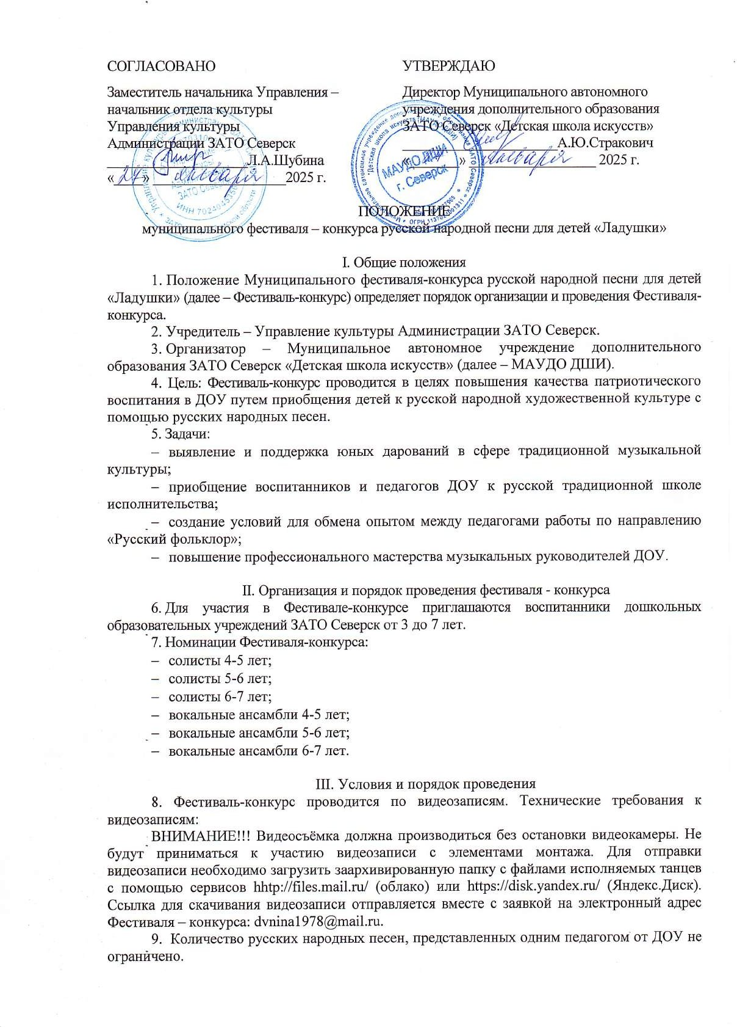

1. Содержание русских народных песен должно соответствовать возрасту исполнителей. В репертуаре желательно использовать детский игровой фольклор (заклички, потешки, шутки, считалки, прибаутки, заклички, и т.п.).
2. Исполнение русской народной песни в играх и хороводах обязательно. Желательно сопровождать русскую народную песню народными танцевальными движениями.
3. Для аккомпанемента выступления солистов и ансамблей желательно использование народных инструментов (баян, гармонь, балалайка, духовые народные инструменты: окарина, кугиклы, дудочки, свирели; ударные фольклорные инструменты). Допускается аккомпанемент на аккордеоне и использование фонограммы в исполнении русских народных инструментов, без современной аранжировки (без применения электронных инструментов, синтезатора). Использование фортепиано исключается.
4. Русская народная песня, представленная на Фестиваль-конкурс, исполняется детьми без использования микрофона.
5. Продолжительность выступления не более 3 минут.
6. Наличие сценического костюма, соответствующего содержанию вокального номера и возрасту детей обязательно.
7. Для участия в Фестивале-конкурсе необходимо заполнить заявку (Приложение 1).

IV. Жюри фестиваля-конкурса

1. Состав жюри Фестиваля-конкурса формируется из представителей профессионального и педагогического сообществ г. Северска и г. Томска.
2. Решения жюри, оформленные протоколом, пересмотру и обжалованию не подлежат.

V. Критерии оценки.

− соответствие репертуара возрастным особенностям исполнителей;

− сценическая культура;

− качество и разнообразие аккомпанемента;

− чистота певческой интонации;

− соответствие костюма и атрибутов песни.

VI. Этапы проведения фестиваля-конкурса

1. Фестиваль-конкурс проводится в 1 этап:

Приём заявок и видеоматериалов осуществляется с 30 января по 24 февраля 2025 г. включительно. Результаты конкурса объявляются 26 февраля 2025 г.

1. Финал и награждение победителей: 28 февраля 2025 г. в 10:00 часов, г. Северск, ул. Курчатова, 7, МАУДО ДШИ, корпус № 1, Большой зал.

VII. Подведение итогов фестиваля-конкурса.

1. Победители Фестиваля-конкурса награждаются дипломами I, II, III степени.

Жюри может присуждать специальные призы: приз Жюри; приз самому юному участнику Фестиваля; за яркий дебют Фестиваля-конкурса.

1. Участникам вручаются Сертификаты.

VIII. Контактная информация.

1. Адрес оргкомитета Фестиваля–конкурса: МАУДО ДШИ, 636039, Томская область, г. Северск, ул. Курчатова, 7, кабинет 21.

Контактный телефон: 8-952-890-99-27, Дворникова Нина Александровна, координатор Фестиваля- конкурса.

Е-mail: [dvnina1978@mail.ru](mailto:dvnina1978@mail.ru)

Приложение № 1 к Положению

Муниципального фестиваля – конкурса русской народной песни для детей

«Ладушки»

Заявка

на участие в Муниципальном фестивале-конкурсе русской народной песни для детей

«Ладушки»

1. Дошкольное образовательное учреждение
2. Ф.И.О., возраст участника(ов)
3. Ф.И.О. руководителя коллектива или солиста (полностью)

Эл. почта руководителя

Контактный телефон

1. Название русской народной песни, с указанием региона бытования данной песни. Обработка (композитор)

Дата заполнения заявки

Приложение 2 к Положению

Муниципального фестиваля – конкурса русской народной песни для детей

«Ладушки»

Согласие на обработку персональных данных несовершеннолетнего (для участия в конкурсах и мероприятиях)

Я, ,

фамилия, имя, отчество родителя (законного представителя) несовершеннолетнего субъекта персональных данных

паспорт выдан ,

серия, номер кем выдан дата выдачи

проживающий(-ая) по адресу , являясь родителем (законным представителем) субъекта персональных данных

,

фамилия, имя, отчество несовершеннолетнего субъекта персональных данных

на основании

,

(реквизиты документа, подтверждающего полномочия законного представителя)

проживающего(-ей) по адресу ,

и в соответствии с требованиями Федерального закона от 27 июля 2006 г. № 152-ФЗ «О персональных данных» даю согласие Муниципальному автономному учреждению дополнительного образования ЗАТО Северск «Детская школа искусств» (далее — Оператор) расположенного по адресу: 636039, Томская область, г. Северск, ул. Курчатова, 7, на обработку моих персональных данных и персональных данных несовершеннолетнего(–ней).

Предоставленные персональные данные могут использоваться для сбора, систематизации, накопления, хранения, уточнения, подтверждения, обработки, использования, в том числе публикации в средствах массовой информации, на интернет- ресурсах и др., уничтожения по окончании срока действия настоящего Согласия в соответствии с п.3.ч.1.ст. 3 от 27 июля 2006 г. № 152-ФЗ «О персональных данных».

Согласие дается мною в целях: подготовки всей документации, связанной с организацией и проведением Муниципального фестиваля – конкурса русской народной песни для детей «Ладушки» и оформлением оценочных и итоговых ведомостей, программы, буклетов, дипломов, благодарностей, сертификатов и т.д, проведением процедуры награждения и публикацией информации о ходе проведения и результатах Фестиваля – конкурса в СМИ.

Согласие может быть отозвано путем направления соответствующего письменного уведомления в адрес Оператора по почте заказным письмом, с уведомлением о вручении либо вручен лично под расписку представителю Оператора, после чего Оператор обязуется в течение 30 (тридцати) дней уничтожить персональные данные субъекта.

« » 2025 г.

*подпись ФИО*

Согласие на обработку персональных данных руководителя (для участия в конкурсах и мероприятиях)

Я, ,

фамилия, имя, отчество родителя (законного представителя) несовершеннолетнего субъекта персональных данных

паспорт выдан ,

серия, номер кем выдан дата выдачи

проживающий(-ая) по адресу , и в соответствии с требованиями Федерального закона от 27 июля 2006 г. № 152-ФЗ «О персональных данных» даю согласие Муниципальному автономному учреждению дополнительного образования ЗАТО Северск «Детская школа искусств» (далее — Оператор) расположенного по адресу: 636039, Томская область, г. Северск, ул. Курчатова, 7, на обработку моих персональных данных и персональных данных несовершеннолетнего(–ней).

Предоставленные персональные данные могут использоваться для сбора, систематизации, накопления, хранения, уточнения, подтверждения, обработки, использования, в том числе публикации в средствах массовой информации, на интернет- ресурсах и др., уничтожения по окончании срока действия настоящего Согласия в соответствии с п.3.ч.1.ст. 3 от 27 июля 2006 г. № 152-ФЗ «О персональных данных».

Согласие дается мною в целях: подготовки всей документации, связанной с организацией и проведением Муниципального фестиваля – конкурса русской народной песни для детей «Ладушки» и оформлением оценочных и итоговых ведомостей, программы, буклетов, дипломов, благодарностей, сертификатов и т. д, проведением процедуры награждения и публикацией информации о ходе проведения и результатах Фестиваля – конкурса в СМИ.

Согласие может быть отозвано путем направления соответствующего письменного уведомления в адрес Оператора по почте заказным письмом, с уведомлением о вручении либо вручен лично под расписку представителю Оператора, после чего Оператор обязуется в течение 30 (тридцати) дней уничтожить персональные данные субъекта.

« » 2025 г.

*подпись ФИО*